[Ordnung: 04]

[Location: 16]

[nicht erhalten / Adresse heute: Ecke Gymnasiumstraße/Kronprinzstraße / historisch: Ecke Gymnasiumstraße/Hoffmännische Gasse]

Hegel: Schülertage

*[Slot/Bild 1]*

Nachdem Hegel bereits mit drei Jahren in die „deutsche“ Schule eingeschult worden war, besucht er, wahrscheinlich seit seinem sechsten Geburtstag 1776, das Stuttgarter „Gymnasium Illustre“, das damals ganz unweit des elterlichen Hauses gelegen war.

*[Slot/Bild 2]*

Der Gebäudekomplex in der Gymnasiumstraße, früher -gasse, auf der Ecke zur heutigen Kronprinzstraße, früher Hoffmännische Gasse, steht nicht mehr. Die Tradition der Schule setzt allerdings bis heute das Eberhard-Ludwigs-Gymnasium im Stuttgarter Westen fort.

*[Slot/Bild 3]*

Schon früh für das Theologiestudium am Tübinger Stift vorgesehen, hätte der typische Bildungsweg für Hegel ab dem zehnten Jahr den Besuch von Klosterschulen bedeutet. Obwohl er die erforderlichen Examen über mehrere Jahre ablegt, verbleibt er aber bis zum Abitur auf dem Stuttgarter Gymnasium – damals dem einzigen in ganz Württemberg – und erhält hier eine humanistisch ausgerichtete Bildung.

*[Slot/Bild 4]*

Von Beginn an zählt Hegel zu den Klassenbesten, in den letzten Jahrgängen ist er durchgehend Primus. Er wird von manchen seiner Lehrer auch außerhalb der Schule gefördert und erhält zudem Privatunterricht bei weiteren. Besonders gern und viel befasst der gute Schüler sich u. a. mit Geschichte und vor allem mit klassischen griechischen und lateinischen Autoren. Ein weiteres Steckenpferd sind Mathematik und Physik.

Slots/Bilder:

1. Plan Roth/Abel, 1794: Ausschnitt

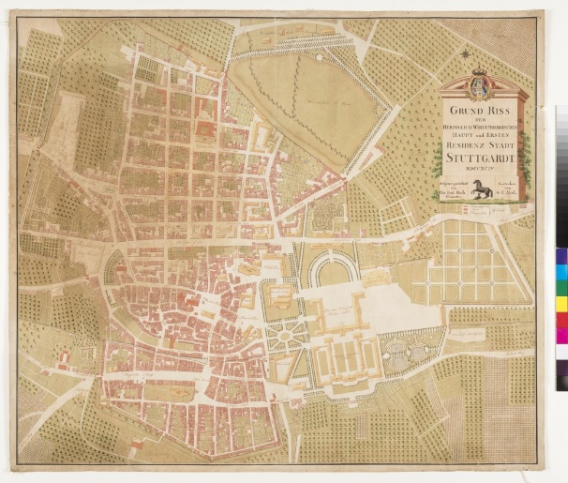

Plan von Stuttgart, C. F. Roth/G. F. Abel, 1794 (Detail).

Württembergische Landesbibliothek Stuttgart

[online]

=> bitte geeigneter Ausschnitt

1. aktuelles Foto



StadtPalais – Museum für Stuttgart / Foto: Yannick Stechmeyer-Emden

1. Foto des Modells



Gymnasium Illustre im Architekturmodell, K. Weingand, ca. 1950-60.

StadtPalais – Museum für Stuttgart / Foto: die arge lola

1. Titelkupfer aus „Fundation und Ordnung … Gymnasii zu Stuttgart“, 1686



Fundation und Ordnung des … Gymnasii zu Stuttgart, 1686: Titelkupfer.

[Scan]